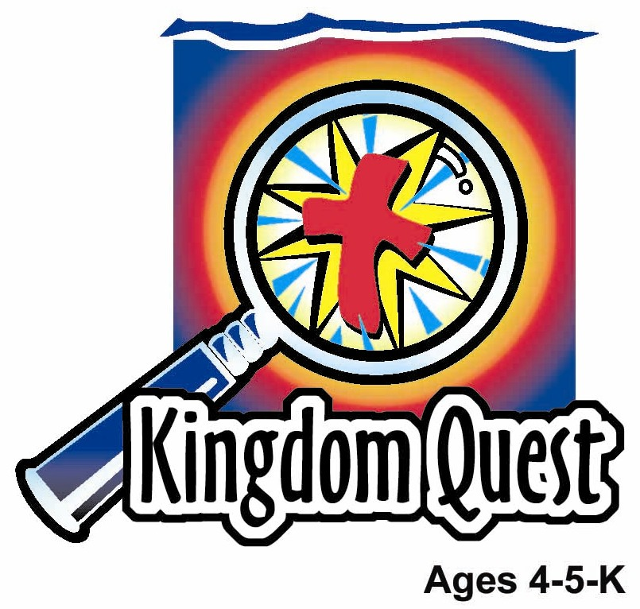
日期： ___________________________
系列： 耶稣把他的生命给我（十二月——三月）
二年班，第四十六课

耶稣被捕

学习重点：*耶稣为了我献上他自己——我得原谅。
＊在整个课程中重复这句子。组长将说出前半段的字句（黑体字）。孩子们以后半段的句子回应（黑体斜体字）。

圣经故事：马太福音26:47-75，27:11-26
与耶稣连接：耶稣非常爱你以致他献上自己，以便你能够永远与他一起。

我们将帮助孩子们学习有关：
- 耶稣被捕和受审判的故事。
- 上帝选择耶稣死，而耶稣也甘心乐意为我们献上他自己。
- 因着耶稣死在十字架，我们的罪被原谅。

我们将帮助孩子们体会：
- 因着耶稣被捕和死了而忧伤。
- 为他们的罪悔改。
- 藉着耶稣的原谅不再为他们的罪感到自责。

我们将帮助孩子们应用：
- 聆听一个戏剧人物——彼得述说耶稣被捕和受审判的故事。
- 做和吃公鸡小吃来复习圣经故事。
- 玩一项皮球游戏“越狱”，以加强耶稣选择被捕以便我们能够得释放的概念。

课程指南

目的地 | 页数 # | 在旅程中发掘真相 | 所需教材
大组-开场  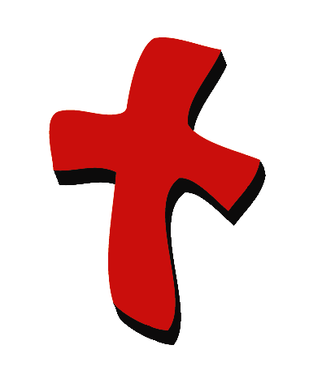 | 3  4 – 6 | 布偶表演  圣经故事 | - 小鸿布偶  - 圣经  - 麦克风  - 低光（用于舞台的）  - 成人尺寸的彼得服饰  - 营火  选择1：用棍子缠绕圣诞节用的红色灯光  选择2：燃烧纸（Paper flame——可在专卖新颖而廉价的小玩意小店购买）与灯光和风扇  选择3：小风扇，安放在一个平面的地方，向上吹，用皱纸饰带贴在风扇的铁支上，以及用来遮掩风扇的木条  警告：不要让火的声音掩盖了讲故事的声音
小组应用   | 7  8  8 – 9  9  9 | 活动1：“涂颜色”手工  活动2：“公鸡”小吃  活动3：“越狱”游戏  活动4：“把救生圈拉进来”  祷告时间 | 活动1：  - 需要涂颜色的图片  - 一些蜡笔或是颜色笔  活动2：  - 萝卜——每个孩子一个大的和六个小的  - 一些塑胶碟  - 一些餐巾纸  - 一些杯  - 果汁或水  活动3：  - 长条胶带  - 把报纸揉成一团，用胶带固定成球状  活动4：  - 八个救生圈  - 8条5尺长的绳子  - 长条胶带
大组 – 结束   | 10  10 | 唱歌（自由选择）  用布偶短剧温习课堂 | - 自由选择适合课堂的音乐  - 布偶小鹅

上课前的歌唱时间：（10分钟）
目的：当聚集全部孩子在一个组里唱歌时，新来的小朋友会比较容易投入，也会积极参与组内活动。选一些和今天课程主题有相关性的歌曲，方便介绍今天的主题。选两至三首诗歌并把所选的诗歌写在这。

大组-开场：（15分钟）
目的：木偶会将今天课程所要教导的演出。不会有完整的手稿，不过，会有故事大纲给组长，以便他/她和木偶可以互动。将取回家的要点介绍给孩子们，好让他们可以和上帝的话语互动，当他们经历圣经故事时更能投入。

所需教材：小鸿布偶、圣经、麦克风、低光（用于舞台的）、成人尺寸的彼得服饰、营火：选择1：用棍子缠绕圣诞节用的红色灯光，选择2：燃烧纸（Paper flame——可在专卖新颖而廉价的小玩意小店购买）与灯光和风扇，选择3：小风扇，安放在一个平面的地方，向上吹，用皱纸饰带贴在风扇的铁支上，以及用来遮掩风扇的木条、警告：不要让火的声音掩盖了讲故事的声音

布偶表演：
小鸿喃喃自语的走出来。“不公平！真是不公平。”主持人问他发生什么事了。小鸿说他陷入麻烦，但他却没有做那件事。有人打破了他妈妈的花瓶，他妈妈以为是他做的，因为在较早前他在客厅里玩球。小鸿被罚单独留在一个地方好好反省，真是不公平！他并没有打破他妈咪的花瓶。他真的、真的没有做过！

主持人很同情小鸿。他指出小鸿因着没做错任何事被罚，不过，他确实是有做错事——就是他在客厅里玩球。

主持人和小鸿分享他认识一个人也是没有做错任何事而被判死刑。小鸿很惊讶地问是谁。主持人说那个人就是耶稣。

主持人说在今天的圣经故事里，耶稣被捕并为着他没有做的罪行受审判。耶稣是可以阻止那些要捉他的人捉他的，因为他是上帝。但是，耶稣却选择被捕。

小鸿现在真的很震惊了。为什么耶稣要让自己被捕呢？主持人解释说耶稣不是故意要令自己被捕，而是他有其它事情要做。他要每一个人，包括我们——的罪得以被原谅，以便我们能够去天堂。耶稣知道那些罪，那些我们做的错事，需要受惩罚；因此，耶稣允许自己被捕，死在十字架上为我们担当罪的惩罚。耶稣被捕也是不公平的。他从来没做过任何错事。不过，我们可以感恩的是耶稣做了那件不公平的事，为我们死在十字架上。现在，我们的罪能够被原谅，我们可以永远与耶稣住在天堂里。你知道，耶稣并没有继续死亡，在复活节当天他从死里复活，让我们知道好消息是我们被原谅了。耶稣对我们的爱远远超过公平这件事。

主持人教小鸿学习重点：*耶稣为了我献上他自己——我得原谅。主持人说出前半段，小鸿以后半段回应。在和小鸿练习几遍后，主持人就把学习重点教导孩子们。

圣经故事：来自剧中角色的探访
一个有服饰打扮的成人将会以第一者的观点来呈献圣经故事。介绍这个人的时候要求孩子们戴上他们想象力帽子，以便他们可以想象这个人真的是圣经故事里的人物。

拿起你的圣经，说：

今天我们会有一位拜访者，一个扮演耶稣门徒彼得的人。他要告诉我们有关耶稣被捕和受审判的故事。这故事在我的圣经有记载，在一本名为马太福音的书里。

把灯光调暗。大组主持人离开舞台，彼得上台，在火堆旁坐下，开始：

孩子们，我要告诉你们有关我生命中最痛苦的一天。我的名字是彼得，我是耶稣其中一个特别的助手，被称为门徒。我非常爱耶稣。但是，有一天发生了一件事情令到我在想我是否真的这么爱耶稣。

在吃了一餐特别的饭，就是逾越节；耶稣去到一个叫客西马尼园的地方。他带了他的门徒，包括我，和他一起进到园子祷告。当耶稣祷告完毕，其中一个名叫犹大的门徒，带了一群拿着刀和棒的人来到园子里。是那些祭司派他们来的。

犹大走向耶稣说：“拉比，你好。”拉比是老师的意思。然后，犹大在耶稣的脸颊个别的吻了一下。（以默剧形式吻某人的两边脸颊。）吻是犹大的信号让那些要捉耶稣的人知道他们要捉的人是谁。

耶稣说：“朋友，你来要作的事，快作吧。”于是那些人上前来，动手捉住耶稣，逮捕了他！

噢，我好生气！耶稣是我的拉比，我的主人，我的主！我抓起我的刀，拔刀出鞘，向一个人砍去，把他的耳朵给削了下来！（以默剧形式拔刀出鞘并使用它。）

但那并不是耶稣要我做的事情。他说：“把你的刀收回原处。凡动刀的必死在刀下。你以为我不能求我的父，他就马上给我派十二营以上的天使下来吗？如果这样，经上预言这事必须发生，怎能应验呢？”

耶稣是说上帝应许给一位救主，而他就是那位救主。他被选择死在十字架以便我们能够被原谅，从我们的罪中拯救我们出来。

耶稣弯下腰，拾起那人的耳朵并医治了他。（以默剧形式弯腰，拾起耳朵，并重新贴向一个想像的人。）

随后，伤心的是，我们这班门徒，每一个人都感到害怕并逃跑，剩下耶稣单独一人和那些来逮捕他的人。他们把耶稣押去给该亚法，一个最有权威的祭司。他被称为大祭司。

我很想知道耶稣会怎样，所以，我远距离跟着，躲藏（把脸放在手后面，又窥探两次。）以便没有人看见我。我很怕。我跟着他们去到该亚法的庭院外，和差役坐在一起。

我听到人们说有关耶稣的谎话，但是，因为耶稣是完全的，没有人能够在他身上找到任何的错。之后，该亚法问耶稣：“告诉我们，你是不是基督，上帝的儿子？”耶稣回答：“是。我是。但我告诉你们，从今以后，你们要看见人子，坐在上帝——权能者的右边，驾着天上的云降临。”

耶稣的答案令到该亚法非常生气，他撕开自己的袍。（以默剧形式撕开袍）他责备耶稣说有关自己是上帝的谎话，和该亚法一起的人们都说耶稣应该被处死。

耶稣并没有说谎。他是上帝的儿子。他根本不应该死。真是不公平！但是，耶稣选择为我们死，即使那是很不公平，以便我们能够被原谅。

随后，那些人开始向耶稣吐口水。（以默剧形式吐唾沫）他们用拳头打他的脸（以默剧形式用拳头挥打。）并掌掴他（以默剧形式掌掴）。我非常害怕！

其实，我很怕以致我开始犯罪。有一个婢女说看过我和耶稣一起。我说了骗话，我说我并不认识耶稣。另一个女孩看见我，她告诉所有人我是耶稣的跟从者。再次地，我说我不认识他。第三次（举起三根手指）有些人说我必定是耶稣其中的一个跟从者。第三次（举起三根手指），我又说骗话了，我说我根本不认识耶稣。

（学公鸡啼）鸡啼，我记起耶稣说的话，在鸡叫以前，我会三次（举起三根手指）说不认识他。

我很伤心。我犯罪了。我不只说谎，最糟糕的是，我说我根本不认识那个我最爱的耶稣。我离开庭院，伤心痛哭。（戏剧式的哭泣。）

在我哭的同时，那些人押了耶稣去见总督彼拉多。彼拉多问耶稣：“你是犹太人的王吗？”耶稣回答：“这是你说的。”耶稣是上帝。他是掌权者。

彼拉多知道耶稣是无辜的，他想释放耶稣。但他又想让那些教会领袖开心，因此，他问他们：“我应该要释放谁？耶稣，一个无辜的人；还是，这罪犯，巴拉巴呢？”教会领袖非常恨耶稣，他们想要把他杀了，所以他们大喊（用手做杯形放在嘴边大喊）“释放巴拉巴！”彼拉多问：“我应该怎样处置耶稣？”那些人们大喊（每次你大喊时在空中挥拳“把他钉十架！”）：“把他钉十架！把他钉十架！把他钉十架！”

因此彼拉多就释放了巴拉巴。他把耶稣鞭打了（以默剧形式鞭打某人），耶稣就被带去钉十架。

我的心都碎了。我说谎说自己不认识耶稣，现在他被带去要钉在十字架上。

有件事是我不明白的，就是我生命中最伤心的一天却成了我生命中最重要的一天。耶稣选择被捕，被打，死在十字架上。他知道我们的罪需要受惩罚，他想要为它们担当惩罚以便我们能够被原谅，以及在将来的某一天与他一同住在天堂里。

不过，最棒的消息是耶稣并没有继续死亡。三天过后，他从死里复活！在他回去天堂为我们准备地方之前，我见过他几次。其中一次他让我看见我被原谅了，因我之前说我不认识他。那就是耶稣死的原因——以便我被原谅，你也被原谅。耶稣就是那样的深爱我们！

彼得离开舞台，大组主持人回到台上。

练习学习重点。你说出前半段，孩子们以后半段回应。*耶稣为了我献上他自己——我得原谅。

以简短的祷告作结束，叫孩子们在每一句之后重复句子：

亲爱的上帝，（重复）
感谢你你的同在。（重复）
感谢你差派耶稣到来。（重复）
耶稣为我们献上他自己。（重复）
我被原谅了。（重复）
感谢你！感谢你！感谢你！（重复）
阿们。（重复）

小组应用：（30分钟）
目的：在小规模的组别里，可以让孩子们与大人及同龄的小朋友在教会里建立更亲密的关系。用有趣的实际活动讨论圣经故事，加强取回家的要点。要一直不断重复取回家的要点。你说出取回家的要点前半句，孩子们以后半句回应。应用题可以帮助孩子们将取回家的要点应用在他们的日常生活中。将全部的小组聚集并以祷告作为课程的结束。让孩子们祷告。

在小组应用时间里，讨论以下的问题和要点：

在今天的圣经故事里，耶稣发生了什么事情？（他被捕和受审判。）

彼得做了什么？（他说谎，他说他不认识耶稣。之后，他因感到抱歉而哭泣。）

耶稣为什么被捕？（他要为我们担当罪的惩罚，以便我们可以被原谅。）

说出一些罪是耶稣已原谅你的？（会有各种答案，可能包括哭嚷、不喜欢分享、不听父母的话等等。如果孩子们想不出他们犯过什么罪，让他们想一想孩子们会犯错的方式。）

活动 1：“涂颜色”手工
所需教材：需要涂颜色的图片、一些蜡笔或是颜色笔

在孩子们给可复制的作品涂颜色的时候，复习圣经故事。

讨论：
耶稣可以选择不被逮捕，但是，他却选择被逮捕以便他能够死在十字架上担当我们罪的惩罚。耶稣就是那么的深深爱着我们。好消息是耶稣并没有继续死亡。在复活节当天，耶稣从死里复活！现在，每一个相信耶稣的人都被原谅。

练习学习重点。你说出前半段，孩子们以后半段回应。*耶稣为了我献上他自己——我得原谅。

活动 2：“公鸡”小吃
所需教材：萝卜——每个孩子一个大的和六个小的、一些塑胶碟、一些餐巾纸、一些杯、果汁或水

做法：
- 给每个孩子一个大的三角形和六个小的。
- 教孩子照着这“公鸡”图片，排列那些萝卜三角形。
- !吃！

讨论：
彼得犯罪了——他说谎。彼得说他不认识耶稣，即便他是认识耶稣的，因为他害怕。当彼得想到自己犯罪了，他感到抱歉，他哭泣。我们也会犯罪。我们向自己的妹妹或弟弟大声喊叫、即使我们被吩咐要收拾玩具，我们却没有照做、还有在晚上上床睡觉前哭嚷。好消息是当耶稣上到十字架时，他去那里是要为我们担当罪的惩罚。耶稣被捕，受审判，死了，再从死里复活，以便彼得被原谅——以便我们所有的罪能够被原谅。那是好消息！

练习学习重点。你说出前半段，孩子们以后半段回应。*耶稣为了我献上他自己——我得原谅。

活动 3：“越狱”游戏
所需教材：长条胶带、把报纸揉成一团，用胶带固定成球状

玩法：
- 用狭长形胶带在地上划分出游戏的地方。
- 用长条胶带在胶带的每一边标明一个地方是“监狱”。
- 把孩子们分两队。吩咐其中一队站在胶带的一边，另一队在胶带的另一边。
- 在胶带的每边丢下一半的泡沫塑料或纸球。
- 孩子们必须向另一队抛球。
- 如果那粒球在掉在地上之前打到一个孩子，那孩子就要过去另一队的监狱。
- 如果一个孩子把球捉住，他其中的一个队友将会从另一间监狱释放。
- 在游戏时间结束时，哪一队在监狱里的队员最少就赢了。

讨论：
这游戏的目的如果你被关进监狱里，你必须得到释放。耶稣，却没有想过要释放自己。相反的，他允许自己被捕。为什么呢？以便我们可以得释放。耶稣担当我们罪的惩罚，我们现在已被原谅了，也从罪和我们罪的内疚中得释放。我们自由的成为上帝的孩子们。

叫孩子们说一种罪是耶稣已原谅的，并感谢耶稣原谅了那罪。

练习学习重点。你说出前半段，孩子们以后半段回应。*耶稣为了我献上他自己——我得原谅。

活动 4：“把救生圈拉进来”
所需教材：八个救生圈、8条5尺长的绳子、长条胶带

要背的金句：马太福音20:28b ~ “。。。并且要舍命，作许多人的赎价。”

学习背金句：
上课前，在每个救生圈绑上一条绳子，并在地上粘两条距离7尺远的平行线。在其中一条线上照着金句的次序排列救生圈，并把救生圈的绳子放在另一条线那边。叫孩子们坐在这条线的这边背诵马太福音20:28b几遍。告诉孩子们他们可以帮助你拉救生圈的绳子把救生圈拉回来。如果他们想帮忙拉救生圈，他们必须先背诵马太福音20:28b。和孩子们享受学习的乐趣。

祷告时间：
说出一些你犯罪的方式。祈求耶稣原谅你的罪。感谢他为你把自己的生命献在十字架上，以便你可以被原谅。

大组-结束：（10分钟）
目的：傻傻的木偶鸟，小鹅，正在非常努力学习取回家的要点。组长将从今天的课程里，用每个小组的应用活动里的例子，说出前半句的取回家的要点，孩子们以后半句回应。他们尝试将取回家的要点教这木偶鸟，但是，每次他都混淆了字句或概念。经过了三次的尝试，他终于学会了，而且还用一种近似唱歌剧的嗓子唱着取回家的要点。

所需教材：自由选择适合课堂的音乐、布偶小鹅

唱歌：（自由选择）

用布偶短剧温习课堂：
主持人给小鹅看活动1所做的手工。孩子们都尝试把学习重点教小鹅。
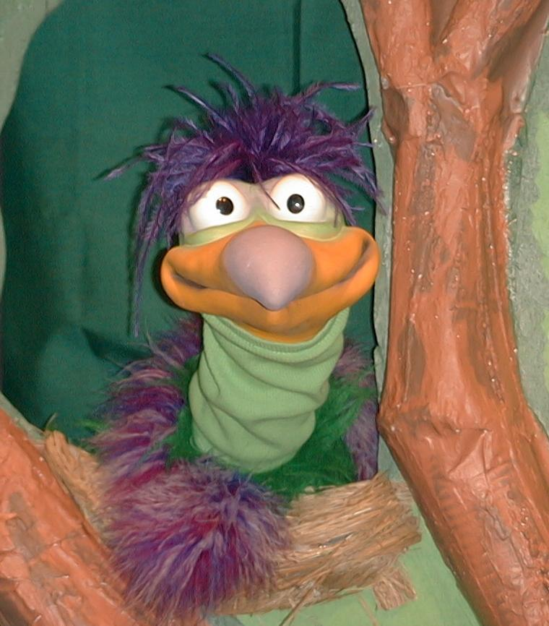
主持人对孩子们说： “耶稣为了我献上他自己。。。”
孩子们说： “。。。我得原谅。”
主持人对小鹅说： “耶稣为了我献上他自己。。。”
小鹅说： “。。。我是长颈鹿。”

主持人再让小鹅看小组的另一个活动的例子，并且对孩子们重复第一句句子，孩子们给了正确的句子并试着再教小鹅学习重点。照着这个做法，主持人会继续展示每个活动的例子。以下是小鹅的回应：

小鹅对活动2例子的回应： “。。。我喜欢用萝卜做项链。”
小鹅对活动3例子的回应： “。。。我才不要去监狱。”

主持人说： “小鹅，这是最后一次，你要听好了。耶稣为了我献上他自己。。。”
孩子们回应： “。。。我得原谅。”
主持人对小鹅说： “耶稣为了我献上他自己。。。”
小鹅的回应： （以“咪，咪，咪，咪，咪。。。”来练唱而且还用一种近似唱歌剧的傻瓜嗓子唱着）“耶稣为了我献上他自己——我得原谅。”

接待嘉宾及感谢他们的出席。

第46课

大组——开场：
- 小鸿布偶
- 圣经
- 麦克风
- 低光（用于舞台的）
- 成人尺寸的彼得服饰
- 营火：
选择1：用棍子缠绕圣诞节用的红色灯光
选择2：燃烧纸（Paper flame——可在专卖新颖而廉价的小玩意小店购买）与灯光和风扇
选择3：小风扇，安放在一个平面的地方，向上吹，用皱纸饰带贴在风扇的铁支上，以及用来遮掩风扇的木条
警告：不要让火的声音掩盖了讲故事的声音

小组应用：
活动1：
- 需要涂颜色的图片
- 一些蜡笔或是颜色笔

活动2：
活动 2：“公鸡”小吃
- 萝卜——每个孩子一个大的和六个小的
- 一些塑胶碟
- 一些餐巾纸
- 一些杯
- 果汁或水

活动3：
  - 长条胶带
  - 把报纸揉成一团，用胶带固定成球状

活动 4：
- 八个救生圈
- 8条5尺长的绳子
- 长条胶带

大组 – 结束：
- 自由选择适合课堂的音乐
- 布偶小鹅

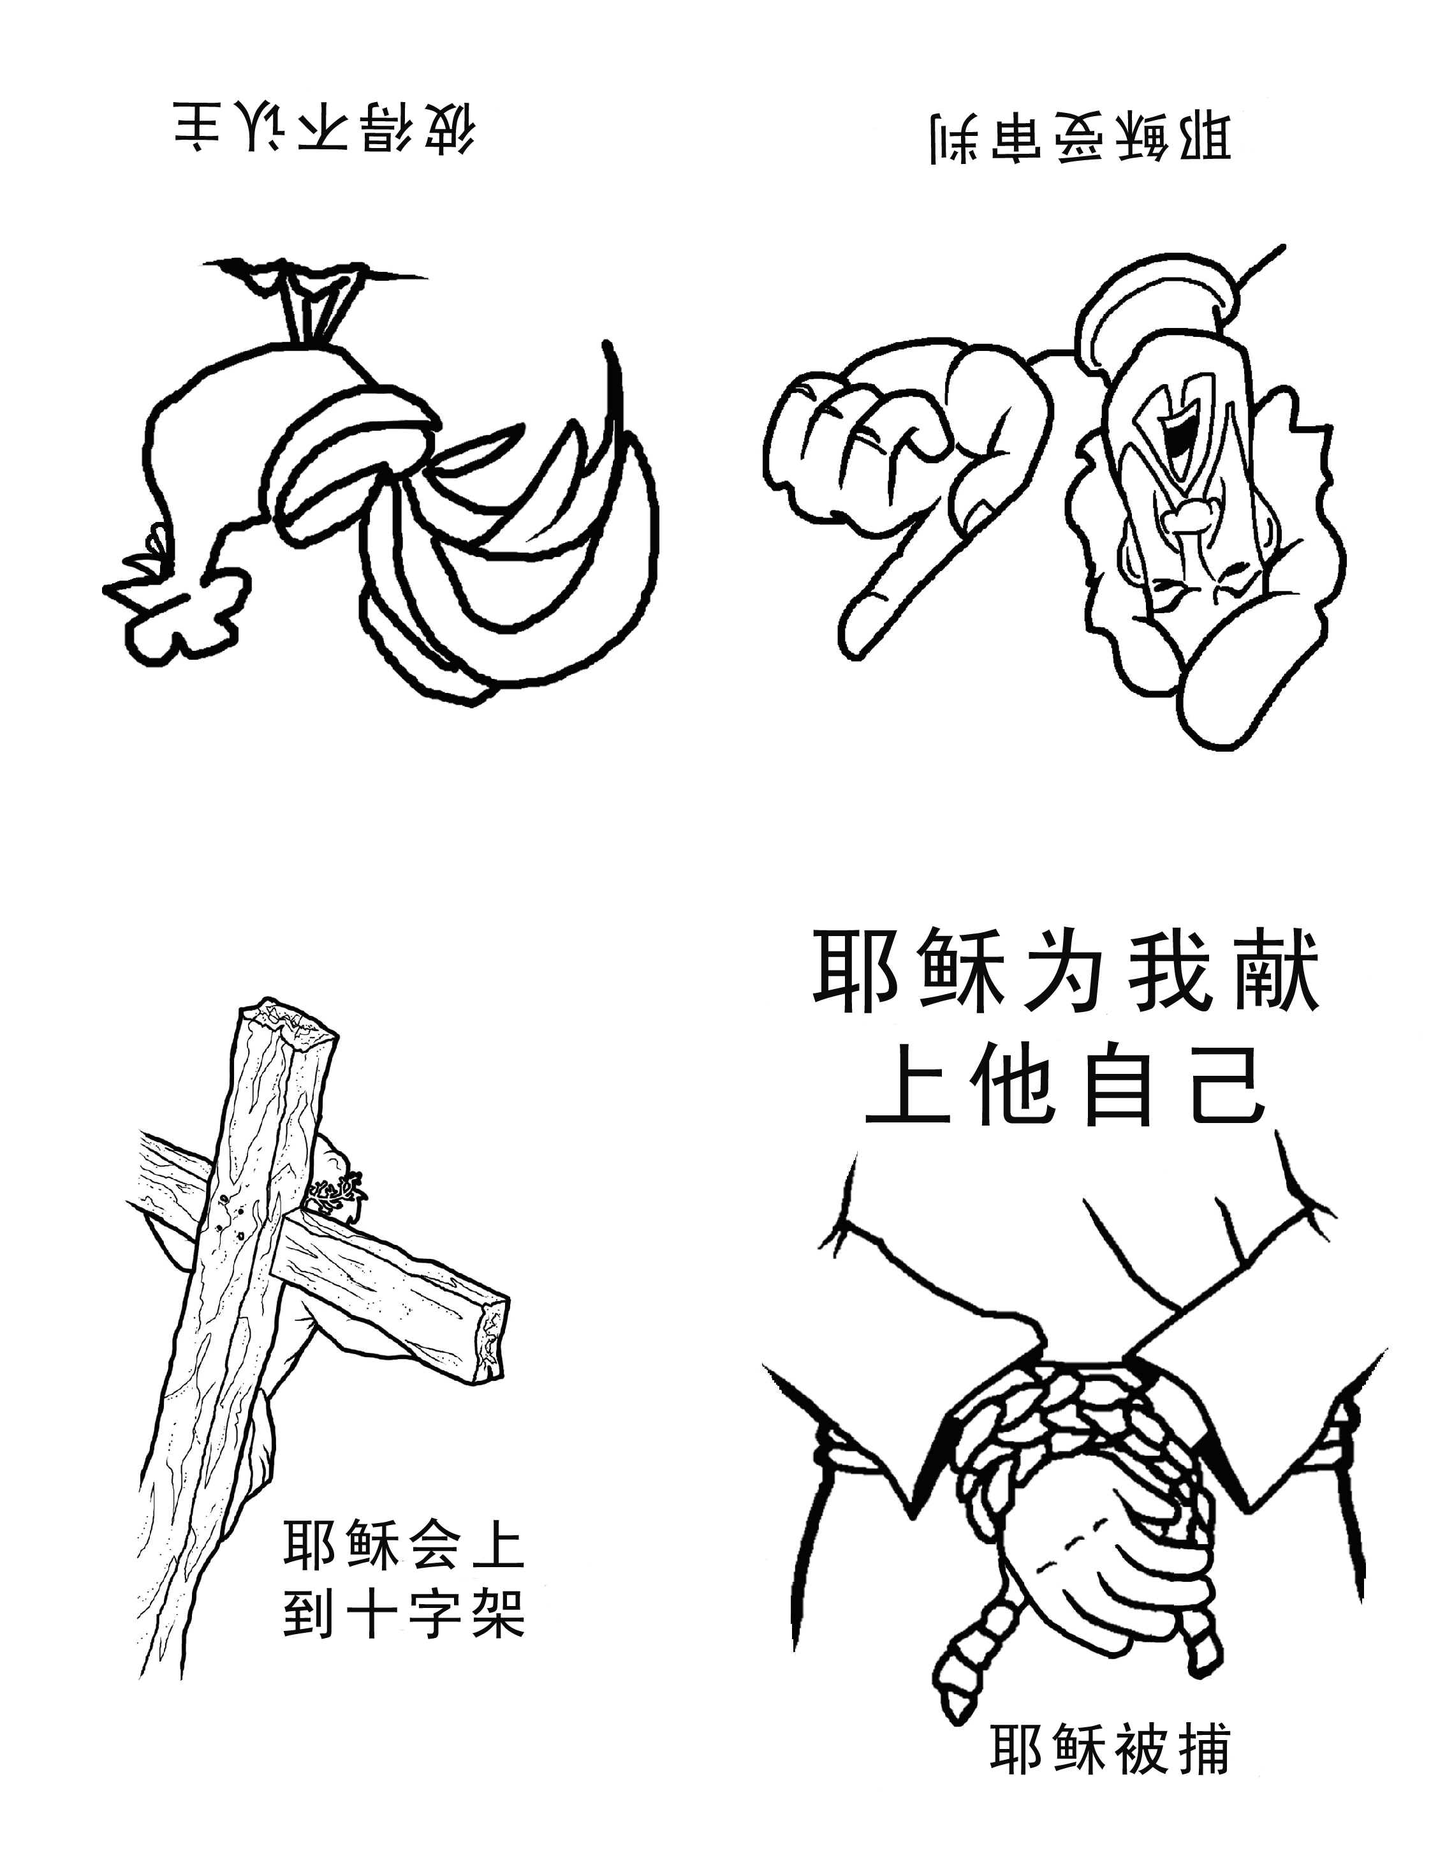
第46课——手工样板

